
子 育 て 広 場
太 極 拳

初心者大歓迎
まずはトライしてみましょう ！！
まずは一緒にチャレンジしてみましょう！
〘日時〙
〘場所〙
〘対象〙
〘募集人員〙
〘講師〙
〘持ち物〙
令和８年３月２５日(水)１０：００～１１：００
寿市民センター ホール
乳幼児の（６か月～）の保護者
１０組
市民センター定期講座講師 高橋英子先生
飲み物・汗拭きタオル・動きやすい服装（スカートは不可）


お子様は女性会の方がお預かり致します

〘申込み方法〙参加をご希望の方は、寿市民センターへお電話または窓口にて
お申込みください。☎２４１－４０１１（平日９：００～１７：００）
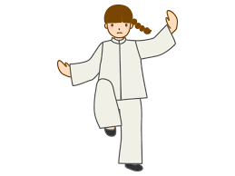

主催：寿市民センター・寿女性会

